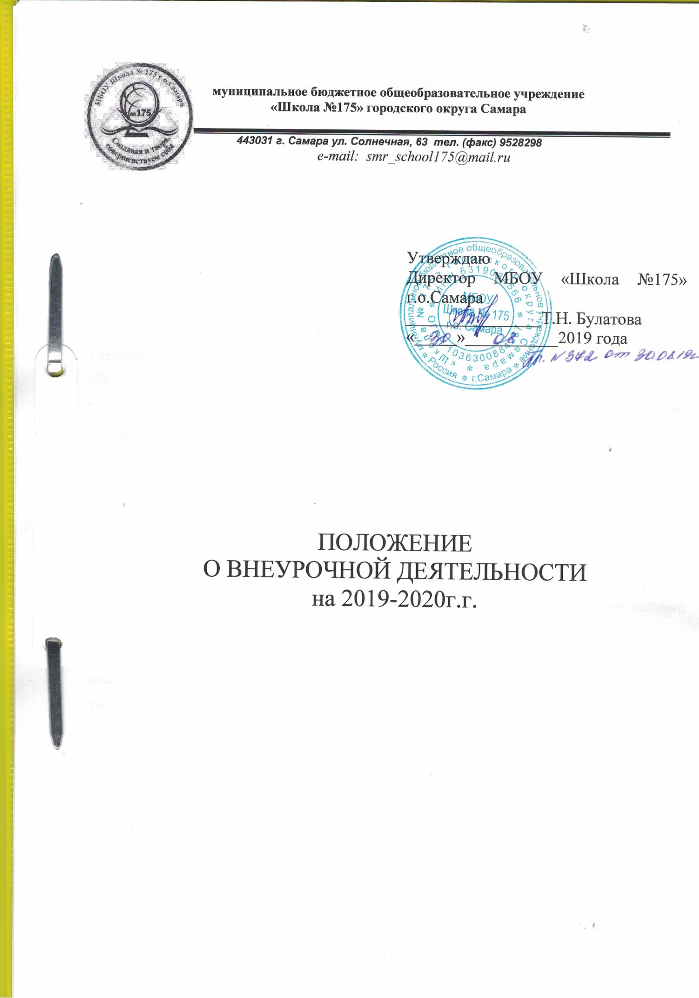

- Общие положения

1.1. Настоящее Положение о внеурочной деятельности обучающихся (далее – Положение)

разработано в соответствии с:

- Федеральным законом от 29.12.2012 № 273-ФЗ "Об образовании в Российской Федерации";

- Порядком организации и осуществления образовательной деятельности по основным общеобразовательным программам – образовательным программам начального общего, основного общего и среднего общего образования, утв. приказом Минобрнауки России от 30.08.2013 № 1015;

- Порядком применения организациями, осуществляющими образовательную деятельность, электронного обучения, дистанционных образовательных технологий при реализации образовательных программ, утв. приказом Минобрнауки России от 09.01.2014 № 2;

- Порядком организации и осуществления образовательной деятельности по дополнительным общеобразовательным программам, утв. приказом Минобрнауки России от 29.08.2013 № 1008;

- Федеральным государственным образовательным стандартом начального общего образования, утв. приказом Минобрнауки России от 06.10.2009 № 373;

- Федеральным государственным образовательным стандартом основного общего образования, утв. приказом Минобрнауки России от 17.12.2010 № 1897;

- «Санитарно-эпидемиологическими требованиями к условиям организации обучения в общеобразовательных учреждениях»" (СанПиН 2.4.2.2821-10), утв. постановлением Главного санитарного врача РФ от 29.12.2010 № 189.

- письмом Минобрнауки России от 12.05.2011 № 03-296 "Об организации внеурочной деятельности при введении федерального государственного образовательного стандарта общего образования";

- методическими рекомендациями по уточнению понятия и содержания внеурочной деятельности в рамках реализации основных общеобразовательных программ, в том числе в части проектной деятельности от 18.08.2017г. № 09-1672.

- Уставом ОО;

- Положением о формах, периодичности, порядке текущего контроля успеваемости и промежуточной аттестации обучающихся в МБОУ Школа №175 г.о.Самара (далее ОО);
1.2. Настоящее Положение определяет:

- организационные подходы к формированию плана внеурочной деятельности;

- порядок реализации в ОО плана внеурочной деятельности;

- требования к курсу внеурочной деятельности;

- требования к мероприятию внеурочной деятельности;

1.3. В Положении используются следующие понятия и термины:

- внеурочная деятельность – учебная деятельность, организуемая согласно плану внеурочной деятельности в формах, отличных от классно-урочной;

- направление внеурочной деятельности – элемент планирования содержания внеурочной деятельности, отражающий требования Федерального государственного образовательного стандарта общего образования к направлениям развития личности обучающихся;

- план внеурочной деятельности – обязательный компонент основной общеобразовательной программы (далее – ООП), отражающий систему внеурочных курсов и мероприятий, направленных на достижение обучающимися планируемых образовательных результатов освоения обучающимися ООП (по уровням общего образования). Различают перспективный (на период освоения ООП) и текущий (на учебный год) план внеурочной деятельности;

- курс внеурочной деятельности – оформленная в рабочую программу совокупность дидактических единиц, связанных едиными целями, задачами, планируемыми образовательными результатами, формами и методами организации педагогического
взаимодействия с обучающимися;

- мероприятие внеурочной деятельности – совокупность действий участников образовательных отношений; организационная форма реализации плана внеурочной деятельности, используемая наряду с курсами внеурочной деятельности;

- дистанционные образовательные технологии – образовательные технологии, реализуемые в основном с применением информационно-телекоммуникационных сетей при опосредованном

(на расстоянии) взаимодействии обучающихся и педагогических работников.

1.4. В настоящее Положение в установленном порядке могут вноситься изменения и (или) дополнения.

- Формирование плана внеурочной деятельности

2.1. Перспективный план внеурочной деятельности формируется на этапе разработки ООП (по уровням общего образования). Перспективный план внеурочной деятельности:

- отражает интересы участников образовательных отношений;

- охватывает как регулярные курсы внеурочной деятельности, обеспеченные рабочими программами, так и разовые мероприятия различного формата;

- разрабатывается с учетом последующей детализации в текущем плане внеурочной деятельности.

2.1.1. Перспективный план внеурочной деятельности формируется по следующим направлениям развития личности обучающихся:

- спортивно-оздоровительное,

- духовно-нравственное,

- социальное,

- общеинтеллектуальное,

- общекультурное.

Под внеурочной деятельностью в рамках реализации ФГОС СОО следует понимать образовательную деятельность, осуществляемую в формах, отличных от классно - урочной, и направленную на достижение планируемых результатов освоения основной образовательной программы среднего общего образования по следующим направлениям:
- внеурочная деятельность по предметам школьной программы,
- воспитательные мероприятия,
- жизнь ученических сообществ.

2.1.2. Каждое из направлений внеурочной деятельности, отмеченных в п. 2.1.1., может реализовываться как ежегодно в течение срока освоения ООП (по уровням общего образования), так и в рамках одного учебного года.

2.2. Текущий план внеурочной деятельности согласуется с учебным планом ООП (по уровням общего образования) на предстоящий учебный год. Текущий план внеурочной деятельности:

- детализирует перспективный план внеурочной деятельности;

- согласуется с целями и планируемыми результатами рабочих программ дисциплин и учебного плана;

- разрабатывается с учетом изменений в нормативной правовой базе и коррективами,

вносимыми в ООП (по уровням общего образования);

- обеспечивается рабочими программами по курсам внеурочной деятельности
- Курсы внеурочной деятельности

3.1. Курсы внеурочной деятельности составляют не менее 50 % объема плана внеурочной деятельности, измеряемого в академических часах.

3.2. Курсы внеурочной деятельности обеспечиваются рабочими программами, которые утверждаются в рамках ООП (по уровням общего образования).

3.2.1. Рабочая программа курса внеурочной деятельности может разрабатывается на основе примерных образовательных программ или полностью самостоятельно разрабатываться педагогическим работником.

3.2.2. Структура рабочей программы курса внеурочной деятельности регулируется Положением о рабочей программе.

3.3. Учет занятий по внеурочной деятельности осуществляется учителем в журнале внеурочной деятельности, в который вносятся списки обучающихся, Ф.И.О. педагогических работников; даты и темы проведенных занятий вносятся в журнал в соответствии с рабочими программами курсов внеурочной деятельности.

3.4. Текущий контроль за посещением занятий внеурочной деятельности обучающими осуществляется классным руководителем в соответствии с должностной инструкцией.

3.5. Образовательные результаты обучающихся по программам курсов внеурочной деятельности подлежат индивидуальному учету, в т. ч. посредством технологии портфолио.

3.6. Курсы внеурочной деятельности посещаются обучающимися с соблюдением принципа добровольности и в порядке, не противоречащем действующему законодательству и локальным нормативным актам ОО.

- Мероприятия внеурочной деятельности

4.1. Мероприятия внеурочной деятельности призваны обеспечить реализацию содержательного раздела ООП (по уровням общего образования), в т. ч. программ формирования/ развития УУД, программы духовно-нравственного развития и воспитания обучающихся, программы социализации и воспитания обучающихся.

4.2. Перечень мероприятий для плана внеурочной деятельности формируется на основе:

- предложений классных руководителей / тьюторов;

- педагога-психолога;

- педагогов, ведущих внеурочную деятельность по предмету.

5

4.3. С целью регулирования образовательной нагрузки на обучающихся и соблюдения соответствующих норм СанПиН 2.4.2.2821-10, перечень мероприятий внеурочной деятельности предварительно обсуждается на заседании рабочей группы по разработке ООП.

4.4. Мероприятие внеурочной деятельности имеет свободную структуру. Содержание мероприятия внеурочной деятельности обеспечивает достижение учащимися планируемых результатов ООП (по уровням общего образования).

4.5. В общем перечне мероприятий внеурочной деятельности отмечаются те мероприятия, в рамках которых осуществляется оценка достижения образовательных результатов учащихся в форме встроенного педагогического наблюдения.

4.6. Мероприятие внеурочной деятельности, включенное в план внеурочной деятельности посещается обучающимися с соблюдением принципа добровольности и в порядке, не противоречащем действующему законодательству и локальным нормативным актам ОО.

- Реализация плана внеурочной деятельности

5.1. Внеурочная деятельность осуществляется в формах, отличных от классно-урочной:

- общественно полезные практики,

- исследовательская деятельность,

- учебные проекты,

- экскурсии,

- походы,

- соревнования,

- посещение театров, музеев,

- иные формы: акции, викторины, творческие дела и др.

Формы организации внеурочной деятельности, как и в целом образовательного процесса, в рамках реализации ООП НОО, ООО, СОО определяет образовательное учреждение. Выбор направлений внеурочной деятельности, её форм и видов в МБОУ Школа № 175 г.о.Самара формируется с учетом пожеланий обучающихся и их родителей (законных представителей) путем анкетирования.

5.2. Допускается перераспределение часов внеурочной деятельности по годам обучения в пределах одного уровня общего образования, а также их суммирование в течение учебного года.

5.3. Недельный объем академического времени на реализацию плана внеурочной деятельности подвижен.

5.4. План внеурочной деятельности может быть реализован как в учебное время, так и в период каникул, в выходные и праздничные дни.

6

5.5. Во избежание перегрузки учащихся на уровне ОО организован контроль и учет их индивидуальной занятости. Занятость в учреждениях дополнительного образования засчитывается учащемуся наряду с освоением образовательных программ курсов внеурочной деятельности и (или) участием во внеурочных мероприятиях в рамках ООП.

Учёт занятости обучающихся во внеучебное время, в том числе учёт посещения занятий внеурочной деятельности в организациях дополнительного образования, спортивных школах, музыкальных школах и др., осуществляется классными руководителями. Классный руководитель оформляет карточку учёта внеучебной деятельности обучающегося.

5.6. Время, отведенное на внеурочную деятельность, не учитывается при определении максимально допустимой аудиторной недельной нагрузки обучающихся, но учитывается при определении объемов финансирования, направляемых на реализацию основной образовательной программы.

5.7. В организации внеурочной деятельности могут быть задействованы:

- заместитель директора по ВР;

- социальный педагог;

- педагог-психолог;

- классный руководитель;

- воспитатель группы продленного дня.

5.8. Выполнение рабочей программы курса внеурочной деятельности обеспечивает педагог, осуществляющий реализацию этой программы, согласно должностной инструкции.

5.9. Координирующая роль в проведении мероприятия внеурочной деятельности определяется организационно-распорядительным документом руководителя.

5.10. В течение учебного дня чередуется учебная и внеурочная деятельность: курсы внеурочной деятельности проводятся как в первой половине учебного дня, так и во второй. Продолжительность занятия внеурочной деятельности в начальной школе составляет 35 минут, в средней школе – 40 минут

5.11. Перерывы между занятиями внеурочной деятельностью продолжительностью не менее 10 мин.

5.12. План внеурочной деятельности для класса или параллели определяется в конце учебного года. Предварительный выбор программ внеурочной деятельности на следующий учебный год обучающимися производится на основе анкетирования. Для обучающихся 1 классов набор направлений и программ внеурочной деятельности предлагается на родительском собрании. В сентябре формируются группы для проведения занятий внеурочной деятельности.

7

- Система оценки достижения результатов внеурочной деятельности.

6.1. Система оценки внеурочной деятельности школьников носит комплексный подход и предусматривает оценку достижений обучающихся (портфолио) и оценку эффективности внеурочной деятельности всего ОУ.

6.2. Оценка достижений результатов внеурочной деятельности происходит на трех уровнях:

- оценка результата, полученного группой обучающихся в рамках одного направления;

- индивидуальная оценка результатов внеурочной деятельности каждого обучающегося на основании экспертной оценки личного портфолио;

- качественная и количественная оценка эффективности деятельности ОУ по направлениям внеурочной деятельности, полученная на основании суммирования

индивидуальных результатов учащихся и коллективных результатов групп учащихся.

6.3. Для индивидуальной оценки результатов внеурочной деятельности на основании «Положения о портфолио учащегося» приказом руководителя ОУ создается экспертная комиссия.

6.4. Представление коллективного результата, полученного группой обучающихся, в рамках одного направления, может проводиться по окончании учебного года в форме творческой презентации. На празднике объявляются результаты внеурочной деятельности с награждением лучших обучающихся, набравших максимальное количество баллов по всем направлениям и набравших максимальное количество баллов по отдельным направлениям.

6.5. В конце учебного года подводятся результаты внеурочной деятельности с определением обучающихся, набравших максимальное количество баллов по всем направлениям и набравших максимальное количество баллов по отдельным направления.
- Организация управления

Контроль проведения занятий внеурочной деятельности осуществляет заместитель директора по учебно-воспитательной работе по плану, утвержденному директором школы.

9

